О. В. Семеніхіна
Сумський державний педагогічний
університет імені А. С. Макаренка
М. Г. Друшляк
Сумський державний педагогічний
університет імені А. С. Макаренка
ВИКОРИСТАННЯ КОМП’ЮТЕРНИХ ІНСТРУМЕНТІВ ІГС CABRY 3D
ПРИ РОЗВ’ЯЗУВАННІ ЗАДАЧ СТЕРЕОМЕТРІЇ
В статті проаналізовано існуючі інтерактивні геометричні середовища в рамках підтримки 3d-досліджень. Розглянуто доцільність та можливості використання ІГС CABRY 3D при вивченні курсу стереометрії. Детально описано панель інструментів даного інтерактивного геометричного середовища. Запропоновано приклади поетапного розв’язування задач стереометрії з використанням комп’ютерних інструментів середовища CABRY 3D, серед яких задачі на дослідження, задачі на розгортки многогранників та задачі на геометричні перетворення простору.
Ключові слова: программы динамической математики, стереометрия, решение задач стереометрии в ИГС, использование компьютера в решении задач стереометрии, стереометрические задачи на исследование.

Постановка проблеми. Наразі можна зустріти велику кількість матеріалів, які присвячені застосуванню динамічних середовищ на уроках математики. Науковці і вчителі-практики відзначають не тільки необхідність застосування таких середовищ для спрощення роботи вчителя на уроці, а і доцільність використання програм такого типу для створення власного навчального світу кожного учня, в якому мають бути особисті пошуки і власні відкриття. І саме такі середовища, де можливі конструктивні підходи, неформалізовані розв’язання, дослідження граничних випадків, дозволяють досить глибоко проникнути в сутність досліджуваного явища, зосередити увагу на побудові моделі та інтерпретації результатів і відійти від рутинного (обчислювального) боку задачі.
Разом з цим зазначимо, що не усі інтерактивні математичні середовища підтримують 3d-дослідження, наразі їх обмежена кількість, методичні прийоми щодо їх застосування описані недостатньо, і тому вивчення можливостей їх використання у навчальному процесі є вельми актуальними
Аналіз актуальних досліджень. Вітчизняним продуктом для підтримки вивчення стереометрії (і просторових об’єктів у тому числі) є педагогічний програмний засіб Gran3d (Україна, 2003 р., автори: М. І. Жалдак, О. В. Вітюк), але ґрунтовний аналіз закладених у нього інструментів показує, що дане середовище доцільніше використовувати при розв’язуванні задач обчислювального характеру. Організація ж динамічних демонстрацій і дослідження просторових конструкцій у ньому обмежена
Цікаве розв’язання проблеми візуалізації 3d-образів у 2d-форматі запропонував В. Дубровський [1]. На базі програм Живая геометрия та Живая математика і формул геометричних перетворень ним були запропоновані ідеї подання тривимірних об’єктів, які спираються на правила геометричних перетворень і зображення проекцій тіл. Технічно креслення спираються на шаблон, який є моделлю репера (три взаємно перпендикулярні прямі), що здатний обертатися навколо декількох осей.
Дуже вдалими, на нашу думку, є запрограмовані стереометричні конфігурації для вивчення теми «Побудова перерізів многогранників»: просторові об’єкти можна повертати і нахиляти, будувати і досліджувати перерізи (приклади розробок можна знайти в [2]). Розв’язання задач вирізняється тим, що «поворотний механізм», вбудований у динамічне креслення, дозволяє легко знаходити потрібну послідовність побудов.
Разом з цим програми Живая геометрия та Живая математика у своїй основі орієнтовані на планіметричні задачі, тому їх використання на уроках стереометрії обмежується.
Нами було проаналізовано інші інтерактивні геометричні середовища (ІГС), серед яких виділено ІГС Carbri3D (Франція, 2000 р., автор: Jean-Marie Laborde) – середовище, створене спеціально для оперування просторовими об’єктами та визначення їх кількісних характеристик.
Мета статті. Описати використання комп’ютерних інструментів ІГС Carbri3D при розв’язуванні стереометричних задач.
Виклад основного матеріалу.
Середовище Cabri з’явилося одним із перших у переліку програм динамічної математики. Наразі його остання версія Cabri 3D є ліцензійною, але пересічний вчитель може встановити пробну версію, яка діє 30 днів. Розглянемо детальніше панель інструментів (інструменти нами нумеровані по черзі зліва на право) [3].
(1) Manipulation – керування базовими об’єктами.
(2) Point / Intersection Point(s) – побудова точки, побудова точки перетину різних об’єктів.
(3) Line/ Segment/ Ray/ Vector/ Circle/ Arc/ Conic/ Intersection Curves – побудова прямої, лінії перетину площин, відрізка, променю, вектору, кола, дуги, кривої другого порядку, лінії перетину об’єктів.
(4) Plane/ Polygon/ Triangle/ Half Plane/ Sector/ Cylinder/ Cone/ Sphere – побудова площини, напівплощини, кутового сектора за вершиною і двома точками на сторонах кута, многокутника, виділення грані многогранника, побудова циліндра, конуса, сфери.
(5) Perpendicular/ Parallel/ Perpendicular Bisector/ Bisector Plane/ Midpoint/ Vector Sum/ Cross Product/ Measurement Transfer/ Trajectory – інструментом можна побудувати: пряму, яка перпендикулярна площині; площину, перпендикулярну прямій; паралельні прямі та площини; перпендикулярну серединну площину; бісекторну перпендикулярну площину; середину відрізка. Інструмент дозволяє побудову суми двох даних векторів, відкладених від вибраної точки; векторного добутку двох даних векторів, відкладеного від вибраної точки, переносить результат вимірювання, виконаного за допомогою інструментів вимірювання на інші об’єкти; відображає траєкторію руху деяких об’єктів.
(6) Central Symmetry/ Half-Turn/ Reflection/ Translation/ Rotation/ Dilation/ Inversion – ілюстрація центральної, осьової, дзеркальної симетрії, паралельного перенесення, гомотетії, інверсії і повороту.
(7) Equilateral Triangle/ Square/ Regular Pentagon/ Regular Hexagon/ Regular Octagon/ Regular Decagon/ Regular Dodecagon/ Pentagram – побудова правильних многокутників (від 3-х до 12 сторін).
(8) Tetragedron/ XYZ Box/ Prism/ Pyramid/ Convex Polyhedron/ Open Polyhedron/ Cut Polyhedron – інструмент побудови многогранників. Важливо, що при побудові многогранників необхідна хоча б одна точка, що не лежить на площині, в якій знаходиться решта точок (точку з площини можна перетягнути, утримуючи натиснутою клавішу Shift). Інструментом (8) можна побудувати тетраедр за чотирма точками, прямокутний паралелепіпед за його діагоналлю, призму за многокутником і вектором, піраміду за многокутником і точкою поза його площиною, довільний опуклий многогранник. Крім того, інструмент (8) дозволяє побудову розгортки многогранника і побудову перетину многогранника, приховуючи відсічену частину (залишає частину, яка знаходиться за площиною; при натисненні Ctrl залишає частину, яка знаходиться перед площиною).
(9) Regular Tetrahedron/ Cub/ Regular Octahedron/ Regular Dodecahedron/ Regular Icosahedron – побудова правильних многогранників.
Для використання функції Розгортка (Open Polyhedron) многогранник необхідно побудувати за допомогою інструментів (8) або (9).
(10) Distance/ Length/ Area/ Volume/ Angle/ Dot Product/ Coord. Equation(s)/ Calculator – інструменти вимірювань і обчислень. Програма дозволяє вимірювати відстань, довжину, площу, об’єм, кут; обчислювати скалярний добуток векторів; показувати координати точок, векторів, рівняння об’єктів; має функцію калькулятора.
Розробниками передбачено режим покрокової демонстрації виконаної побудови і можливість залишать фігурами слід, що вирізняє це середовище серед інших.
Нижче розглянемо кілька прикладів на застосування комп’ютерних інструментів цього середовища.
Приклад 1. Знайдіть, при якому співвідношенні між довжиною бічного ребра і висотою правильної чотирикутної піраміди центр описаної навколо неї сфери міститься: 1) всередині піраміди; 2) на основі піраміди; 3) поза пірамідою. [4; 201]
Будуємо (рис.1):
1) квадрат (Square);
2) перпендикуляр до його площини, що проходить через центр (Perpendicular);
3) довільну незалежну точку (Point) на перпендикулярі – вершину піраміди;
4) піраміду (Pyramid/Surface Style/Empty);
5) середину одного з бічних ребер (Midpoint);
6) перпендикулярну до нього площину (Perpendicular);
10) точку її перетину з висотою піраміди (Intersection Point(s)) – центр описаної кулі;
11) описану сферу (Sphere/Surface Style/Small Hatches).
Для того, щоб рисунок був більш наочним, рекомендуємо у властивостях кожного об’єкта (права кнопка миші) підібрати власні параметри – нами обрано стиль ліній Small, точок піраміди – Big, центру сфери Biggest, заховано площину основи і саму основу піраміди, серединний перпендикуляр і відповідну точку на ребрі. Також ми додали коло перетину площини основи зі сферою.
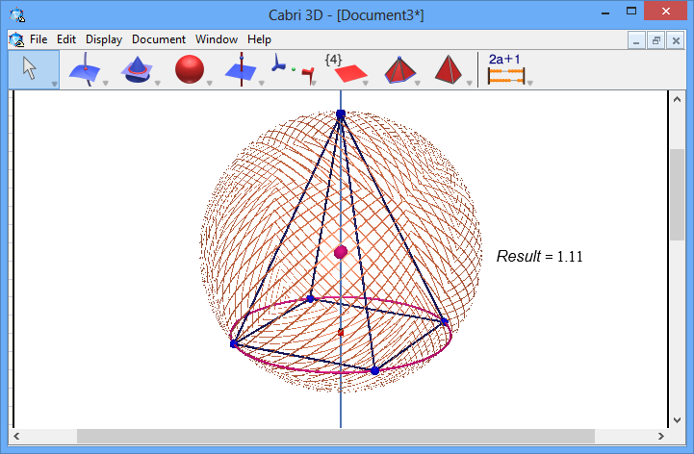 | 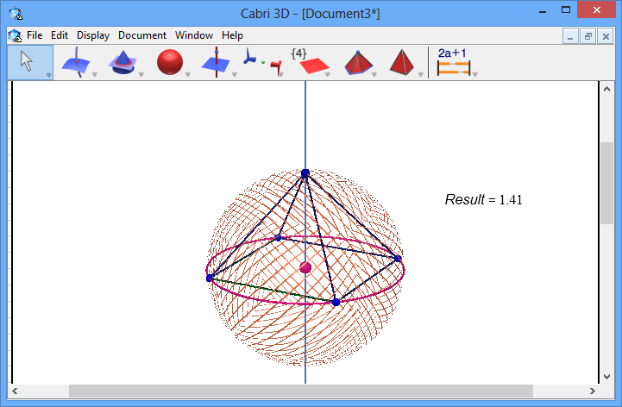
Рис.1 | Рис.2
Ці характеристики доцільно встановлювати відразу після побудови. Вимірюємо довжину бічного ребра та висоту піраміди (Distance або Length).
Обчислюємо за допомогою калькулятора (Calculator) відношення довжини бічного ребра до висоти піраміди, для чого у відповідний рядок заносимо потрібні параметри з екрану і обираємо місце на полотні для розташування результату (Result).
Рухаючи незалежну вершину піраміди (рис. 1-2), спостерігаємо за значенням даного відношення. Виявляється, що центр описаної навколо піраміди сфери знаходиться всередині піраміди, коли відношення менше 1.41; на основі піраміди, коли відношення рівне 1.41; поза пірамідою, коли відношення більше 1.41. Розв’язуючи цю задачу аналітично, можна побачити, що це співвідношення дорівнює , що не суперечить нашим результатам.
Приклад 2. Покажіть, що мимобіжні ребра правильного тетраедра перпендикулярні. [4; 57]
1 спосіб. Будуємо правильний тетраедр (Regular Tetrahedron) і скористаємося тим, що скалярний добуток перпендикулярних векторів дорівнює нулю і визначимо цю величину для векторів, побудованих на мимобіжних ребрах тетраедра (Dot produkt) (рис. 3)
2 спосіб. Будуємо модель правильного тетраедра (Regular Tetrahedron). Проводимо пряму, яка паралельна одному з ребер, через будь-яку точку протилежного ребра (Parallel). Ставимо довільну точку на побудованій прямій (Point) і вимірюємо величину кута, заданого трьома точками (Angle) (рис. 4).
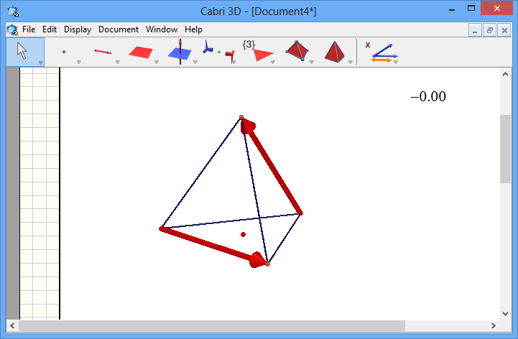 | 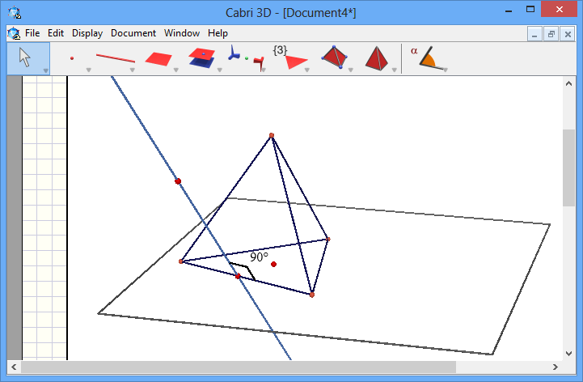
Рис.3 | Рис. 4
Зауважимо, що у середовищі не можна визначити кут між ребрами безпосередньо – бічні ребра «розуміються» середовищем як прямі, а ребра основи не визначаються мишею – виділяються або грань, або площина основи. Також не визначимо кут, якщо побудуємо дві мимобіжні прямі.
Приклад 3. Дано куб ABCDA₁B₁C₁D₁ з ребром 4. На середині ребра BC взято точку M, а на ребрі A₁D₁ на відстані 1 від вершини A₁ взято точку N. Знайти довжину найкоротшого шляху між точками M та N по поверхні куба. [5]
Створимо довільний куб інструментом Cube (на рис.5 довжина ребра 3,4 см, яку ми потім динамічно змінимо до 4 см). Інструментом Open Polyhedron створимо його розгортку на площину основи – коли розгортка наблизиться до базової площини, вона автоматично до неї прив’яжеться. Змінюючи положення однієї з точок основи, встановимо довжину ребра 4 см. На ребрі BC побудуємо його середину – точку М (інструмент Midpoint). На паралельному ребрі A₁D₁ побудуємо довільно точку N. Змінюючи її положення, встановимо довжину відрізка A₁N =1 см. Інструментом Distance або Length (якщо проведено відрізок) визначимо довжину між потрібними точками – 8 см (рис. 6).
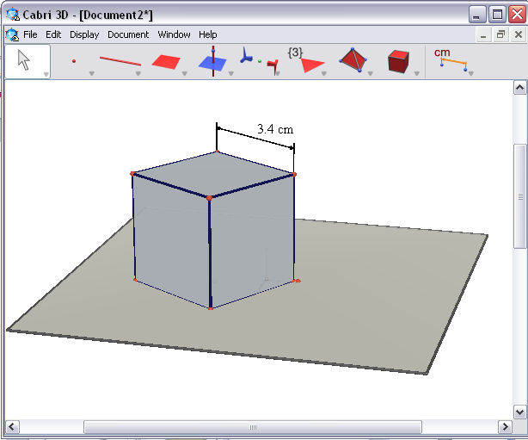 | 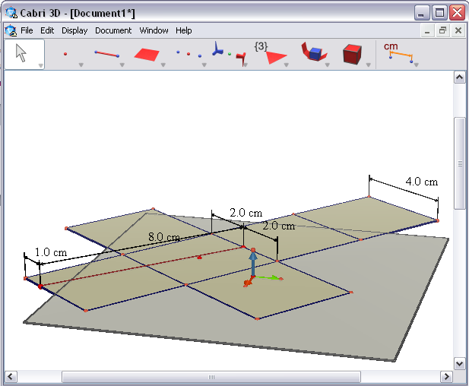
Рис.5 | Рис.6
Середовище Cabri 3D здійснює досить потужну підтримку вивчення геометричних перетворень простору.
Приклад 4. У просторі дана правильна чотирикутна піраміда і прямокутна декартова система координат так, що точка О є центром квадрата , вісь збігається з напрямком прямої ОА, вісь – з напрямком прямої ОВ, вісь – з напрямком прямої . Знайти об’єм многогранника, який є спільною частиною даної піраміди і піраміди, отриманої з даної шляхом її повороту навколо прямої на кут 45⁰, якщо сторона основи даної піраміди дорівнює 5, а величина кута між бічним ребром і площиною основи – 60⁰. [6; 92]
1. Побудуємо квадрат (Square), у площині якого побудуємо перпендикуляр (Perpendicular), що проходить через центр квадрату і поставимо на перпендикулярі точку (Point) – вершину піраміди (рис. 7). Рухаючи одну з вершин квадрату, зафіксуємо довжину (Distance) сторони 5 см. Побудуємо піраміду (Pyramid). Рухаючи вершину на перпендикулярі, зафіксуємо кут між бічним ребром піраміди і площиною основи 60⁰ (Angle).
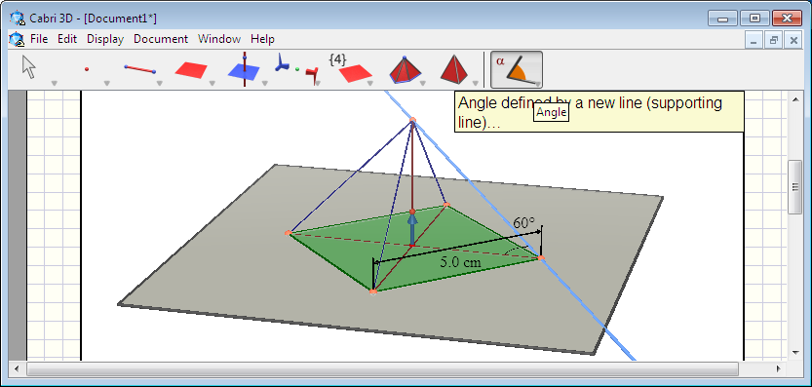 | 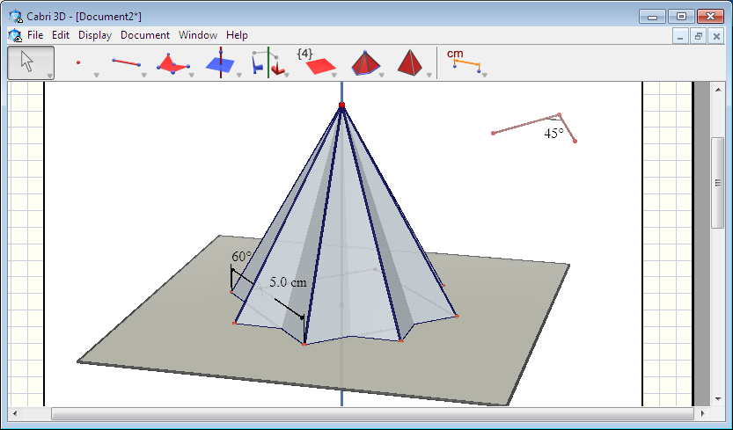
Рис.7 | Рис.8
2. Повернемо піраміду навколо вісі на кут 45⁰. Для цього побудуємо окремо кут у 45⁰. Активізувавши інструмент Rotation, виділяємо по черзі піраміду (яку треба повертати), вісь піраміди (навколо чого обертати), побудований окремо кут 45⁰ (на який кут повертати) (рис. 8).
3. Побудуємо многогранник, який є спільною частиною пірамід. Його вершина збігається з вершиною пірамід, а основа є многокутником, який є спільною частиною основ пірамід. Для цього через контекстне меню приховаємо бічні ребра і грані пірамід (Curve Style/Empty та Surface Style/Empty). Залишиться лише вісь та основи пірамід. Поставимо точки перетину основ цих пірамід (Intersection Point(s)) і побудуємо на них многокутник (Polygon) (рис. 9).
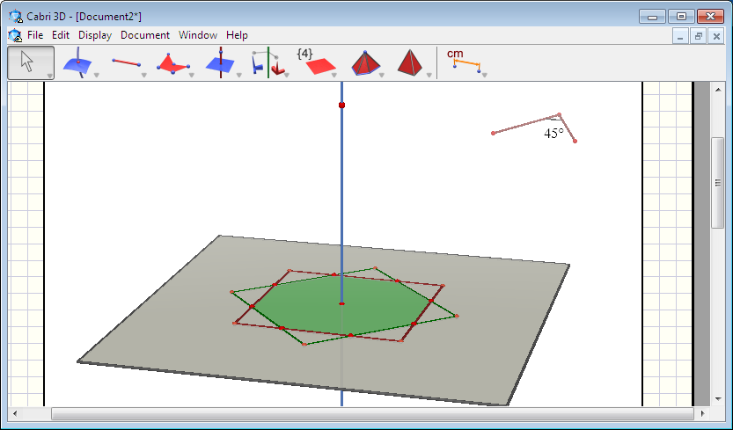 | 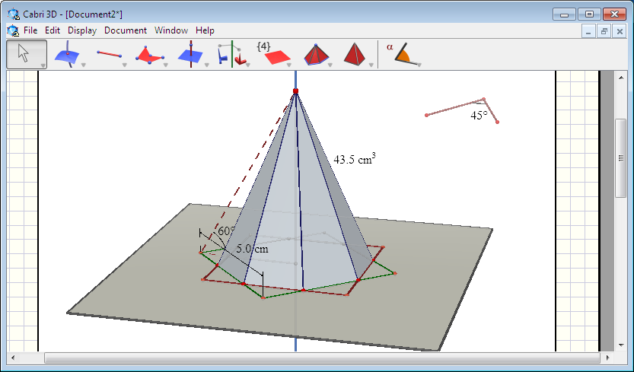
Рис.9 | Рис.10
Сховаємо зображення основ вихідних пірамід. Побудуємо нову піраміду з тією ж висотою, в основі якої лежить побудований многокутник і обчислимо її об’єм (Volume) (рис. 10). Зауважимо, якщо змінювати величину кута повороту, то і вся конфігурація буде динамічно змінюватися.
Висновки. Наш досвід використання програм динамічної геометрії говорить про доцільність використання саме цього інтерактивного геометричного середовища, яке спочатку може видатися дещо складним, але занурення в нього спричинить позитивні емоції під час розв’язування стереометричних задач. Разом з цим варто зважати на те, що не кожну задачу стереометрії варто розв’язувати у цьому ІГС, а також на те, що середовище є ліцензійним, а пробна версія дозволяє працювати з ним лише 30 діб.

РЕЗЮМЕ
О. В. Семеніхіна, М. Г. Друшляк. Использование компьютерных инструментов ИГС CABRY 3D при решении задач стереометрии.
В статье проанализированы существующие интерактивные геометрические среды в рамках поддержки 3d-исследований. Рассмотрена целесообразность и возможности использования ИГС CABRY 3D при изучении курса стереометрии. Детально описана панель инструментов данной интерактивной геометрической среды. Предложены примеры поэтапного развязывания задач стереометрии с использованием компьютерных инструментов среды CABRY 3d, среди которых задачи на исследование, задачи на развертки многогранников и задачи на геометрические преобразования пространства.
Ключевые слова: интерактивная геометрическая среда, среда CABRY 3d, компьютерные инструменты, .
SUMMARY
O. V. Semenikhina, M. G. Drushlyak. Use of computer instruments of IGE CABRY 3D at a solving tasks of stereometry.
In the article existent interactive geometrical environments are analysed within the framework of support of 3d-researches. Expedience and possibilities of the use of IGE CABRY 3D is considered at the study of course of stereometry. The bar of tools of this interactive geometrical environment is described in details. The examples of the stage-by-stage solving of tasks of stereometry are offered with the use of computer instruments of environment of CABRY 3D. A task on research, a task on the calculation of corner between the crossings edges of regular tetrahedron, a task on finding of short distance on the surface of cube with the use of his involute polyhedron surface, a task on finding of volume of polyhedron, which is a general part of two pyramids - initial and got from it as a result of rotation are described.
Key words: interactive geometrical environment, environment CABRY 3D, computer instruments, .

ЛІТЕРАТУРА
- Дубровский В.Н. Динамическая геометрия в школе. Занятие 6. Стереометрия в двумерных средах / В.Н. Дубровский, С.Н. Поздняков // Компьютерные инструменты в школе. – 2008. – №.6. – С. 24-38.
- Компетентность, инициатива, творчество. [Електронний ресурс]. – Режим доступу: http://aleshko.ucoz.kz/load/interaktivnye_stereochertezhi_v_srede_quotzhivaja_ matematikaquot/24-1-2 . – Назва з екрану.
- Михрина Т.В. Использование программы Cabri 3D на уроках стереометри / Михрина Т.В. – М.: Гимназия №1534 г.Москвы. – 2012. – 11с.
- Апостолова Г.В. Геометрія: 11 клас: підручник для загальноосвітніх навчальних закладів: академічний рівень, профільний рівень / Апостолова Г.В. – К.: Генеза, 2011. – 304с.
- Информационно-поисковая система «Задачи по геометрии» (задача 7287). Режим доступу: http://zadachi.mccme.ru/2012/#&page662
- Дорофеев С.Н. Геометрические преобразования в примерах и задачах. – Пенза: Информационно-издательский центр ПГУ, 2002. – 189с.

